***И.С. Шандриков студ.; рук. Д.Е. Титов***

***(КТИ филиал ВолгГТУ, г. Камышин)***

**РАЗРАБОТКА ТЕХНИЧЕСКОГО ПРОЕКТА ПО РЕКОНСТРУКЦИИ ВЛ 110 кВ С ВНЕДРЕНИЕМ СИСТЕМЫ ОБНАРУЖЕНИЯ ГОЛОЛЁДООБРАЗОВАНИЯ МИГ**

В данной работе был разработан проект реконструкции ВЛ. Выбраны были две линии- 423 и 424 т.к., их износ составил 64%, что негативно сказывается на обеспечении потребителей электроэнергией и как следствие ведёт к значительным экономическим потерям. Потребление электроэнергии за последние 25 лет уменьшилось более чем в 3 на линии 423. Были разработаны два варианта реконструкции линий – магистральный и радиальный.

Вариант 1

Радиальная:

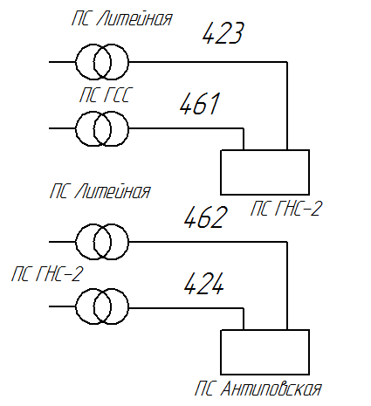

Рис.1. Радиальная схема.

423,461,462,424- воздушные линии; ПС Литейная, ПС Антиповская, ПС ГНС-2, ПС ГСС- электрические подстанции.

Вариант 2

Магистральная:

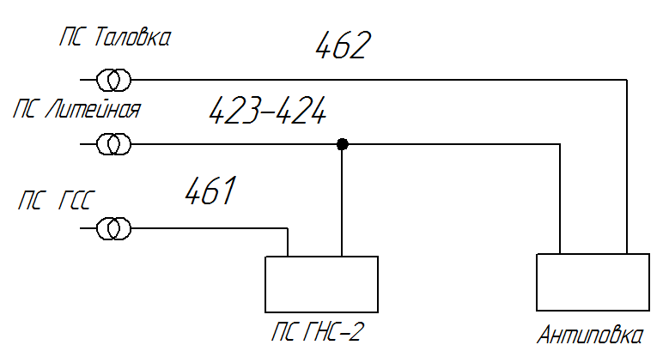

Рис.2. Магистральная схема.

423-424,461,462, - воздушные линии; ПС Литейная, ПС Антиповская, ПС ГНС-2, ПС ГСС- электрические подстанции.

По результатам технико-экономических расчетов в уточненный расчет режимов работы выбран вариант с магистральным соединением потребителей и источников.

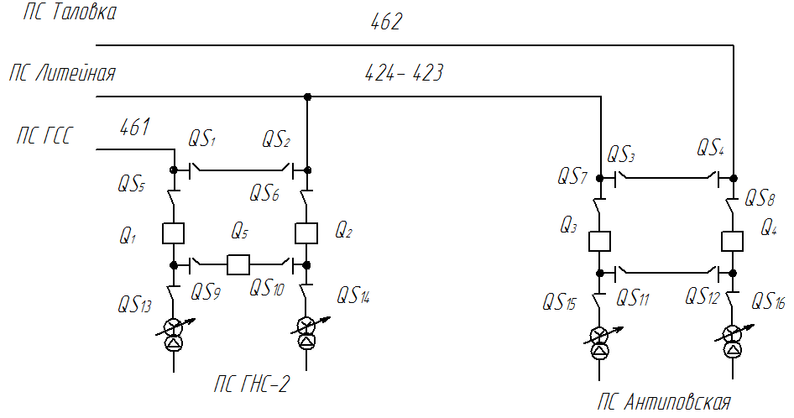

Рис.3. Однолинейная схема электроснабжения.

Где: Q- выключатель, QS- разъединитель, 461, 462, 424-423 - воздушные линии; ПС Литейная, ПС Антиповская, ПС ГНС-2, ПС ГСС- электрические подстанции.

На проектируемой линии 110 кВ предложено к установке два поста автоматической телеметрической системы МИГ. В настоящее время 98% ВЛ не оборудованы системами мониторинга, поэтому контроля за метеорологическими воздействиями ведется визуальным способом выездными бригадами служб сетевых районов. Но к сожалению информация от них поступающая далеко не всегда своевременная и ситуация с обледенением линий постоянно меняется. Система МИГ ( мониторинга интенсивности гололёдообразования ) позволит обнаруживать гололёд на ранних стадиях его образования, что в свою очередь позволит оперативно принимать решения о дальнейших действия и не допустить вывода линии из строя.

Система МИГ основана не на фиксации факта возникновения гололёда, а на обнаружении условий и факторов гололёдообразования т.е., определённой температуры, влажности воздуха и т.д., данные о которых были получены путем расчетов и опытов. Так же МИГ не только обнаруживает условия возникновения гололёда, но и интенсивность его образования.

**Библиографический список**

Правила устройства электроустановок ;

**И.И. Левченко**. Диагностика, реконструкция и эксплуатация воздушных линий электропередачи в гололедных районах;

**В.П. Шеховцов.** Расчет и проектирование схем электроснабжения. Методическое пособие для курсового проектирования. Москва ФОРУМ- ИНФРА- М 2005 г.